Lundi 25 mai

|  |  |  |  |
| --- | --- | --- | --- |
|  |  | **L’élève :** | **Les parents :** |
| Dans son cahier orange, écrire la date en bleu à 5 carreaux de la marge et souligner en rouge.  ℗ donner un modèle de la date si besoin | | + ou - | Observations, remarques |
| **Rituel** | Ecrire le titre et reproduire la frise géométrique dans son cahier (avec règle, crayon de papier puis crayons de couleur) |  |  |
| **Lecture** | * - Lire le texte **Quand nous serons grands** (texte ci-dessous)  ℗ aider à la lecture si besoin  - A l’oral, répondre aux questions (sans le texte) :  *Où se passe l’histoire ?*  *Quels sont les personnages ? Combien sont-ils ?*  *Un enfant ne parle pas, lequel ?*  *Quels métiers les enfants veulent-ils exercer plus tard ?*  *L’histoire est-elle racontée au passé, au présent ou futur ?*  *Que se passe-t-il dans cette histoire ?*  ℗ Le but ici est que votre enfant dise tout ce qu’il a retenu de l’histoire, un maximum de choses, de détails.  - Relire le texte et voir si votre enfant avait oublié des éléments lors de ses réponses précédentes. |  |  |
| **Ecriture du jour** | **\*** - écrire en titre : Ecriture dans le cahier orange  - recopier la consigne et écrire la liste de mots les uns en dessous des autres.  Écris une liste de 10 mots en rapport avec notre classe. |  |  |
| **Grammaire**  **Orthographe** | - écrire le titre à 5 carreaux : Dictée de mots (dans le cahier orange)  - Dictée de mots des mots de la semaine dernière : les faire relire une fois avant de les dicter :    ℗ corriger les mots au stylo bille vert.  * - écrire le titre : Grammaire (dans le cahier orange)  - Exercices dans le cahier orange : recopier la consigne et le faire à chaque fois.  **Ecris une phrase avec les groupes suivants et souligne le verbe.** (Pense à la majuscule et au point !)    **Recopie uniquement les phrases au futur.**  Hier, j’ai dormi chez ma grand-mère.  L’année prochaine, je jouerai au tennis.  En ce moment, le vent souffle très fort.  À la rentrée, nous serons tous en CE2.  Nous aurons un nouveau maitre.  Ma voisine rentrera bientôt de vacances.  ℗ La correction est disponible ci-dessous. |  |  |
| **Mathématiques** | - à l’oral : Reciter la table x5  - écrire le titre à 5 carreaux : Maths (dans le cahier orange)  - **Compléter la fleur du nombre avec le nombre 426**  ℗ Soit vous l’imprimez, soit vous la reproduisez à peu près. Une correction est présentée ci-dessous, mais il y a d’autres réponses justes aussi. Le principal est que chaque pétale fasse bien 426. C’est un exercice que votre enfant connait, nous l’avons fait plusieurs fois en classe.  **\*** - **Problème** : (pour chaque question, il faut écrire un calcul et une phrase réponse)    ℗ La correction est disponible ci-dessous. |  |  |

℗ : pour vous, parents, conseils.

|  |  |
| --- | --- |
| **TEXTE** | **Quand nous serons grands**    Dans la cour de récréation, les discussions vont bon train.  « Moi, plus tard, je serai présidente de la République, j’aurai un avion pour moi toute seule et je porterai des messages de paix dans le monde entier, déclare Alice. Et toi, Arthur ? Qu’est-ce que tu seras ?  – Oh ! Moi, je serai critique de dessins animés, je regarderai la télé toute la journée et je mangerai des tas de friandises !  – Tu porteras ton déguisement de Spiderman… Tu regarderas la télé, tu mangeras trop de bonbons, tu auras plein de caries et tu seras obèse ! ajoute Alice d’un air moqueur.  – Et vous, les jumeaux ?  – Nous, nous serons clowns dans un cirque, nous porterons des habits farfelus, nous aurons beaucoup de succès et nous regarderons le spectacle depuis les coulisses !  – Vous serez clowns ? Vous porterez des chaussures gigantesques et vous aurez un gros nez rouge ! répond Alice en riant.  – Et Lulu qui adore faire des gâteaux, devinez… il portera une toque blanche… il aura un grand tablier… il sera… chef cuisinier ; et nous irons manger tous les jours dans son restaurant !  Tout le monde éclate de rire…  Le directeur s’approche alors et interrompt les amis :  – Voici des enfants qui n’ont pas entendu la sonnerie. S’ils ne se dépêchent pas, ils seront en retard et ils auront tous une punition ! » |

**La fleur du nombre à compléter :**



**CORRECTIONS DU JOUR :**

**Grammaire :**

**Ecris une phrase avec les groupes suivants et souligne le verbe.** (Pense à la majuscule et au point !)

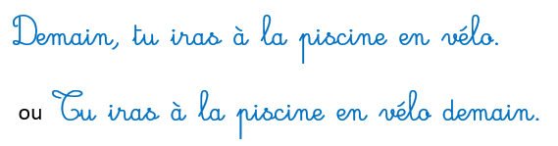

**Recopie uniquement les phrases au futur.**

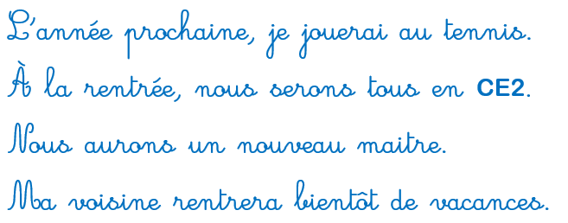

**Mathématiques**

**Une correction de la fleur du nombre :**

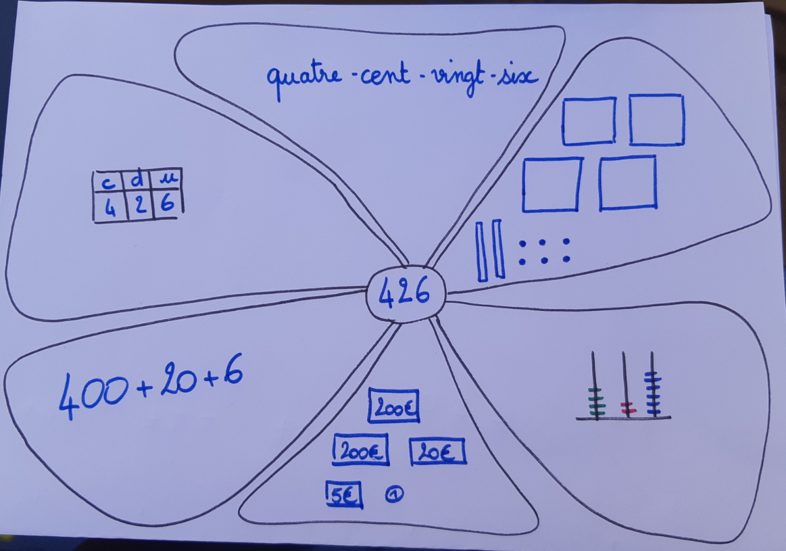

**Correction du problème :**

4 x10 = 40 (Il avait 40€ dans son portemonnaie avant d’acheter son ballon.)

40 – 31 = 9

**Le ballon a coûté 9€.**